* Làm việc hơi khác so với các DOM element khác
* Form có default HTML behavior (open new page khi user submit)
* **Single source of truth**

Là chỉ có duy nhất 1 đối tượng chịu trách nhiệm giữ và update value

VD: Trong Javascript

Browers giữ value của input 🡺 là "single source of truth"

Nếu ta lưu biến trong Javascript trỏ tới value thì sẽ là "two sources of truth"

* **Controlled Component**
  + Các dữ liệu trong form đều được **React** quản lí dưới dạng state hoặc store 🡺 là single source of truth

(các thay đổi sẽ qua callback event để update state bằng cách setState(), sau đó React sẽ render lại)

* + Hầu hết form đều là Controlled Component
  + Render lại nhiều
  + Các tag: <input>, <textarea>, <select>
  + Các attribute

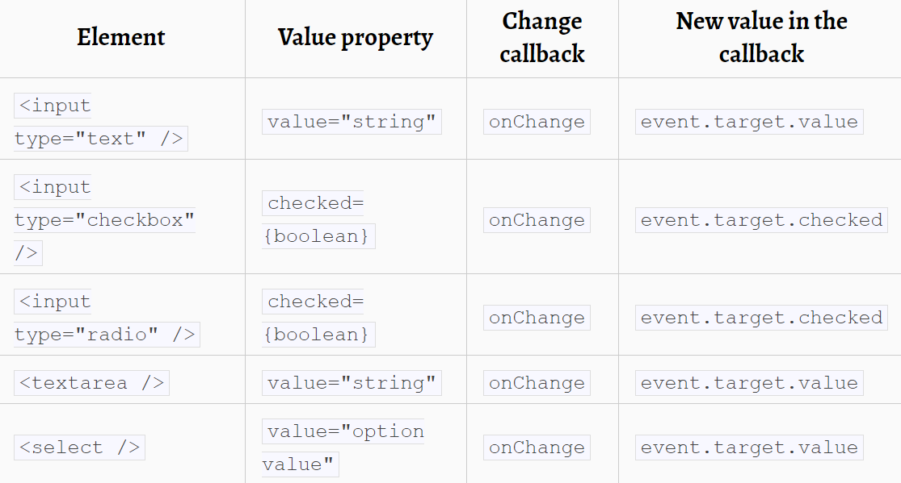

VD1: <input>

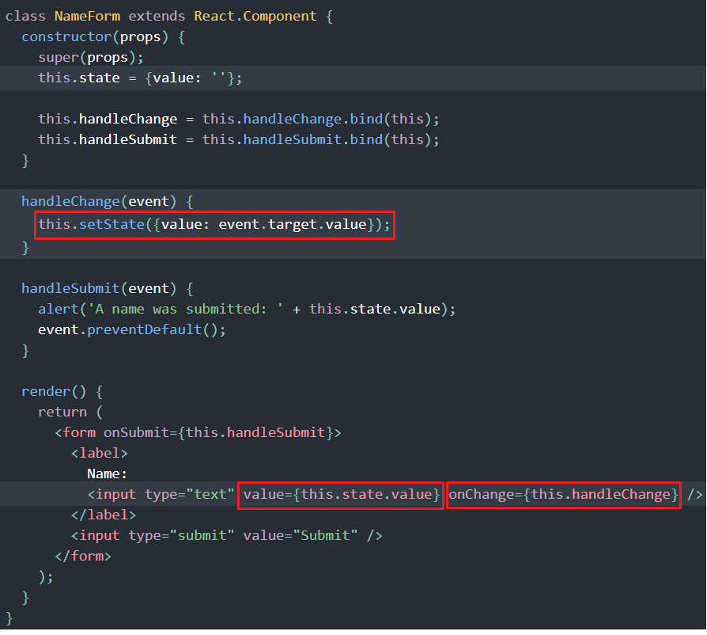 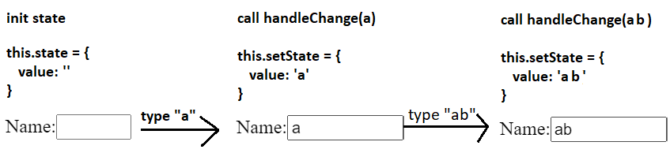

*Input text 🡪 setState()🡪 re-render*

*Dữ liệu được quản lý bởi* ***React***

[*https://codepen.io/gaearon/pen/VmmPgp?editors=0010*](https://codepen.io/gaearon/pen/VmmPgp?editors=0010)

VD2: <textarea>

[*https://reactjs.org/docs/forms.html#the-textarea-tag*](https://reactjs.org/docs/forms.html#the-textarea-tag)

VD3: <select>

[*https://codepen.io/gaearon/pen/JbbEzX?editors=0010*](https://codepen.io/gaearon/pen/JbbEzX?editors=0010)

VD4: Handling Multiple Inputs by event.target.name

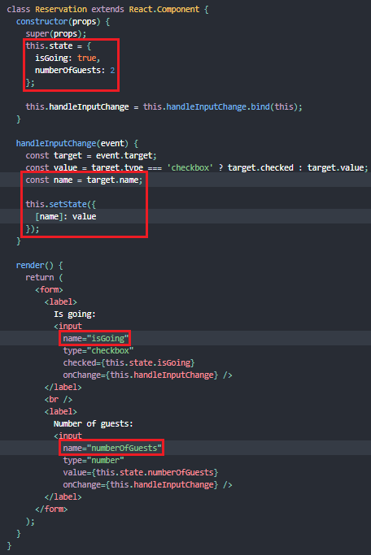

[*https://reactjs.org/docs/forms.html#handling-multiple-inputs*](https://reactjs.org/docs/forms.html#handling-multiple-inputs)

VD5: input bị khóa 1s, sau đó thì user mới chỉnh được

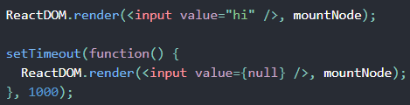

VD6: two way binding

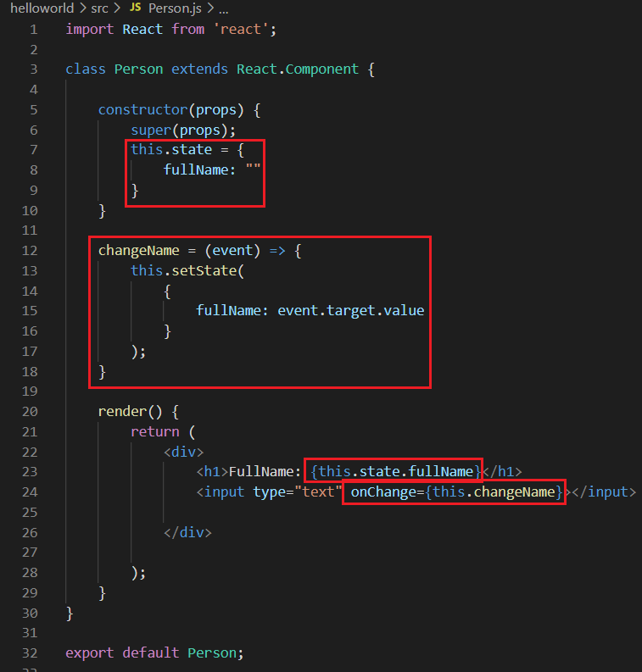



VD6: validate form

[*https://goshakkk.name/on-forms-react/*](https://goshakkk.name/on-forms-react/)

* **Uncontrolled Component**
  + Các Dữ liệu được quản lý bởi trực tiếp **DOM** (giống HTML truyền thống)
  + Thay vì getElementById thì sẽ sử dụng ref để truy cập giá trị của input từ DOM
  + Tích hợp Non-React code
  + Không phải render lại nhiều

VD:

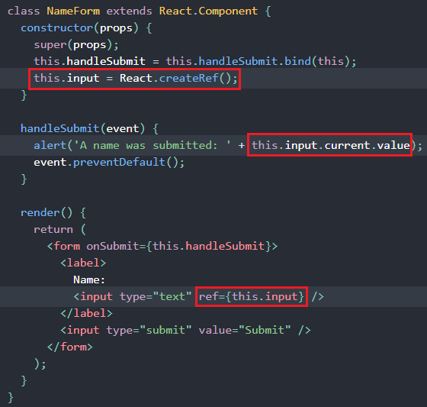

[*https://codepen.io/gaearon/pen/WooRWa?editors=0010*](https://codepen.io/gaearon/pen/WooRWa?editors=0010)

* + **Default value**

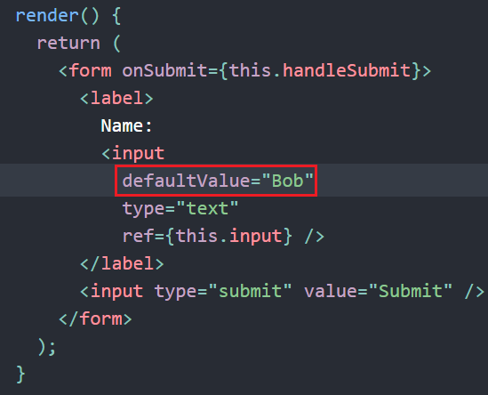

*Change* ***value*** *to* ***defaultValue***

*Change* ***checked*** *to* ***defaultChecked***

* + **File**

File luôn luôn là uncontrolled component (bởi vì value chỉ có thể set bởi User chứ không phải lập trình)

VD:

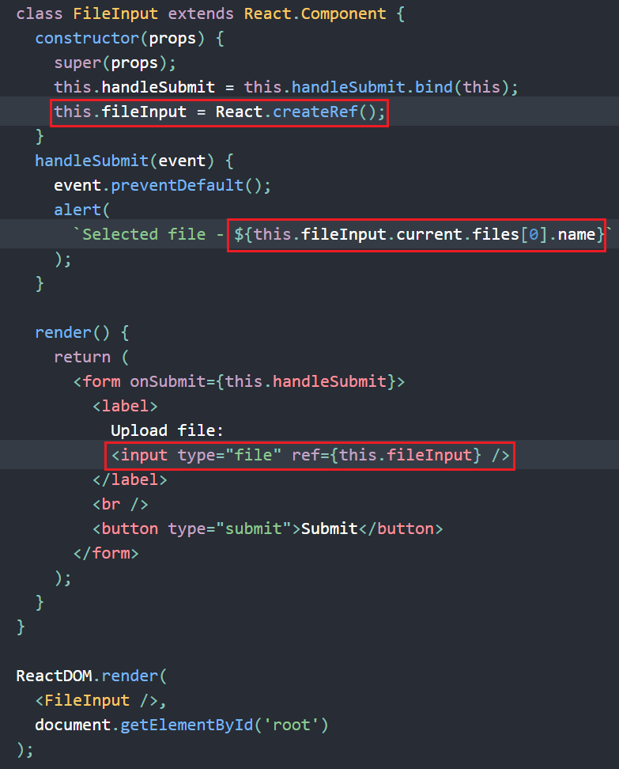 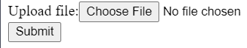

[*https://reactjs.org/docs/uncontrolled-components.html#the-file-input-tag*](https://reactjs.org/docs/uncontrolled-components.html#the-file-input-tag)

* + **Ref**

<https://freetuts.net/refs-trong-reactjs-2430.html>

* **Compare**

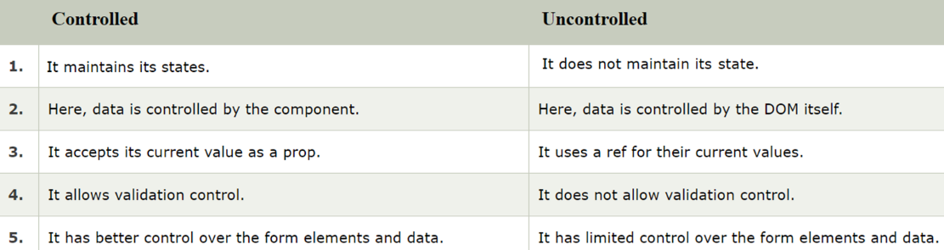

* **Libraries**
  + <https://formik.org/>

Dựa trên controlled components và managing state

* **Reference**

<https://reactjs.org/docs/forms.html>

<https://reactjs.org/docs/uncontrolled-components.html>

<https://goshakkk.name/controlled-vs-uncontrolled-inputs-react/>

<https://www.javatpoint.com/react-forms>

<https://www.javatpoint.com/react-controlled-vs-uncontrolled-component>